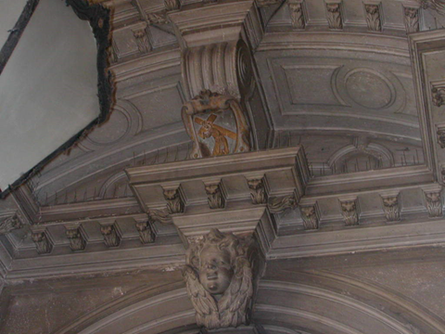
Mestre 23.5.2020
Carissimo, mi capita questa diapositiva collocate, semza didascalia tra le foro della Salute.
Nel caso ti fosse sfuggita, occasionalmente te le presento.
Ogni bene, con mascherina e guanti.
P. Secondo

